1. **Γράφω Κ και κ:**

**Κ, κ**

Κ ….. ….. ….. ….. ….. ….. ….. ….. ….. ….. …..

κ ….. ….. ….. ….. ….. ….. ….. ….. ….. ….. …..

1. 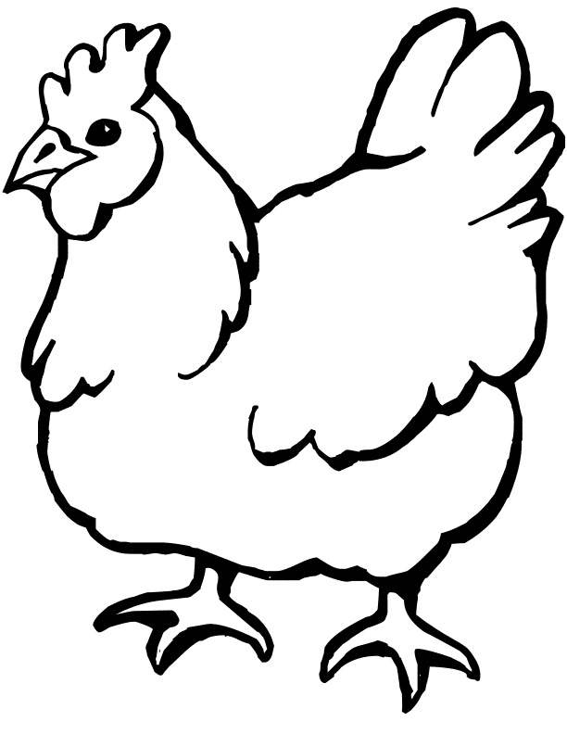**Λέξεις από κ:**

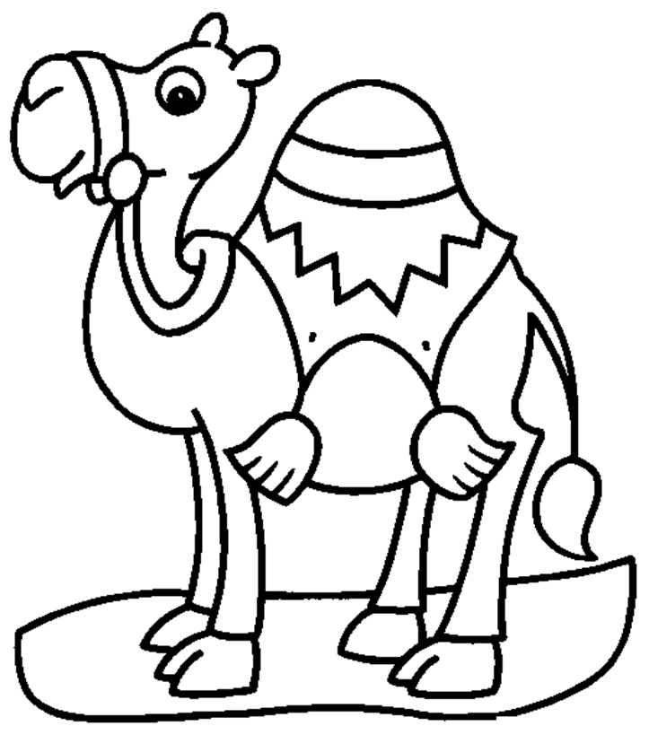

η κότα

ο καμήλα

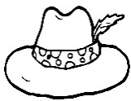

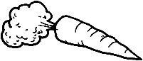

το καπέλο

το καρότο

1. **Ενώνω τις λέξεις με τις εικόνες και διαβάζω:**

 η καμήλα

η κότα

 το καπέλο

το καρότο

1. **Γράφω Κ και κ, αντιγράφω και διαβάζω:**

Να η __ότα της __ικής.

…………………………………………………………………………

1. **Γράφω κάτω από την κάθε εικόνα τι είναι:**



**_________________ _________________ _________________**

1. **Σχεδίασε τη λέξη που λέει η εικόνα:**

η κότα το καρότο το καπέλο